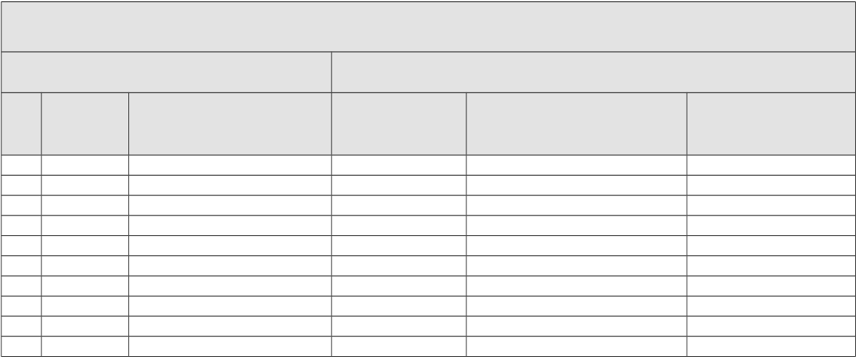

HARMONOGRAM SZKOLENIA
„Adob(r)e kwalifikacje komputerowe” - Gr 10

Nazwa Beneficjenta: PERFECT ENGLISH Małgorzata Stone

Nr projektu: Tytuł projektu: „Adob(r)e kwalifikacje komputerowe”

LP
.
DATA/
TERMIN
MIEJSCE
(dokładny
adres, nr sali )
GODZINA
TYTUŁ/ RODZAJ REALIZOWANEGO
WSPARCIA
ILOŚĆ
UCZESTNIKÓW

1 22.09.18 Katowice, ul. Wita Stwosza 3, sala 10 9-14.00 Szkolenie Adobe Illustrator 12

2 23.09.18 Katowice, ul. Wita Stwosza 3, sala 10 9-14.00 Szkolenie Adobe Illustrator 12

3 30.09.18 Katowice, ul. W. Korfantego 2 9-14.00 Szkolenie Adobe Illustrator 12

4 6.10.18 Katowice, ul. W. Korfantego 2 9-14.00 Szkolenie Adobe Illustrator 12

5 7.10.18 Katowice, ul. W. Korfantego 2 9-14.00 Szkolenie Adobe Illustrator 12

6 14.10.18 Katowice, ul. W. Korfantego 2 9-14.00 Szkolenie Adobe Photoshop 12

7 20.10.18 Katowice, ul. W. Korfantego 2 9-14.00 Szkolenie Adobe Photoshop 12

8 21.10.18 Katowice, ul. W. Korfantego 2 9-14.00 Szkolenie Adobe Photoshop 12

9 26.10.18 Katowice, ul. W. Korfantego 2 19-19.45 Szkolenie Adobe Photoshop 12

10 27.10.18 Katowice, ul. W. Korfantego 2 9-14.00 Szkolenie Adobe Photoshop 12

